## На дворе звенит капель, Весна в окно стучится,

## А нам сегодня предстоит С АЗБУКОЙ проститься!

Кажется, что совсем недавно прошёл праздник "Посвящение в первоклассники!" (читайте [здесь](http://edcommunity.ru/union/social/?page=user_blog_post&user_id=16&post_id=329&backurl=%2Funion%2F)), а уже настало время попрощаться с Азбукой.

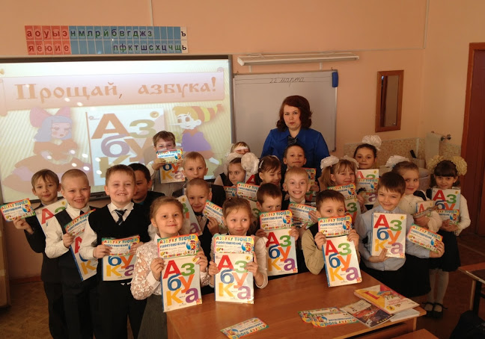

В последний учебный день III четверти первоклассники прочитали последнюю страницу первой учебной книги.

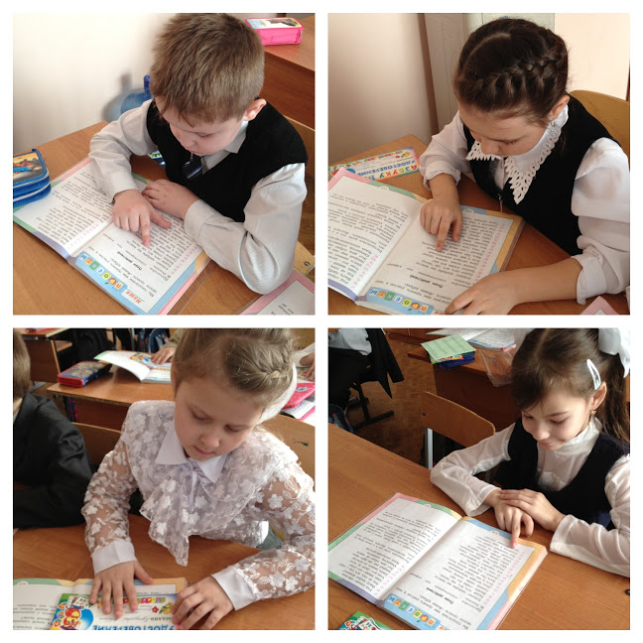

 Праздничный урок начался с.....рисования. Каждый ученик нарисовал на что похожа его любимая буква. **Начался парад букв.**

С помощью документ-камеры ребята показывали свои рисунки одноклассникам.

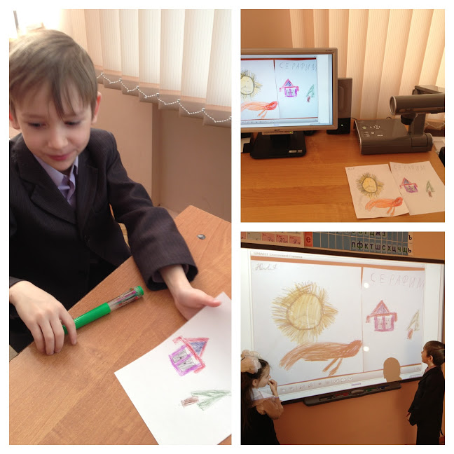

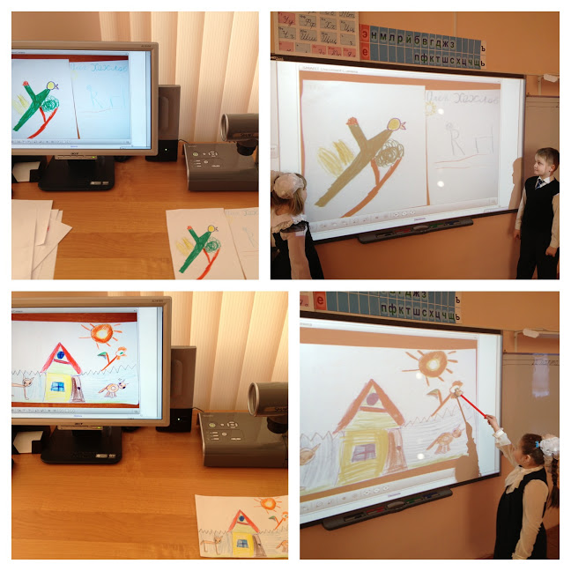

Затем дети вспоминали, сколько интересных заданий предлагала им азбука и с удовольствием снова их выполняли:

разгадывали ребусы, анаграммы, составляли слова из букв и слогов.

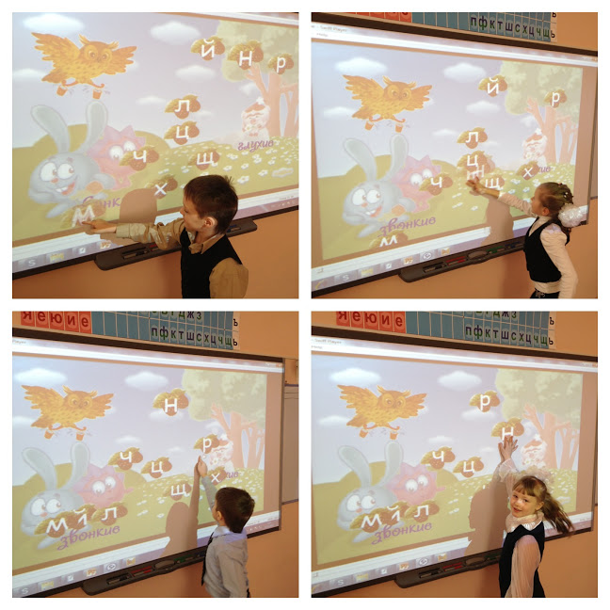

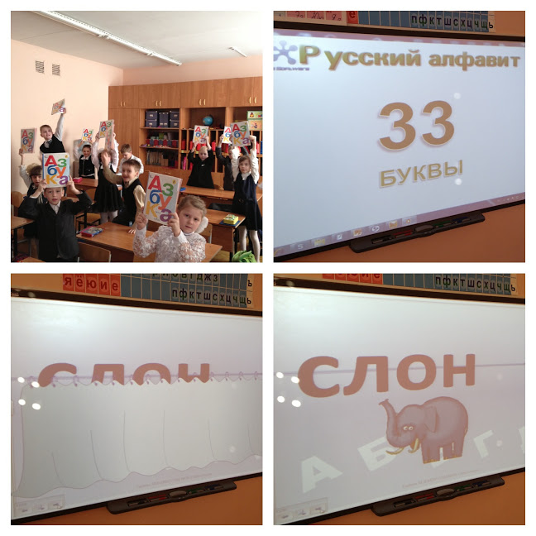

**Как же не хочется расставаться с Азбукой!**Первоклассники снова и снова перелистывали страницы любимой книги...

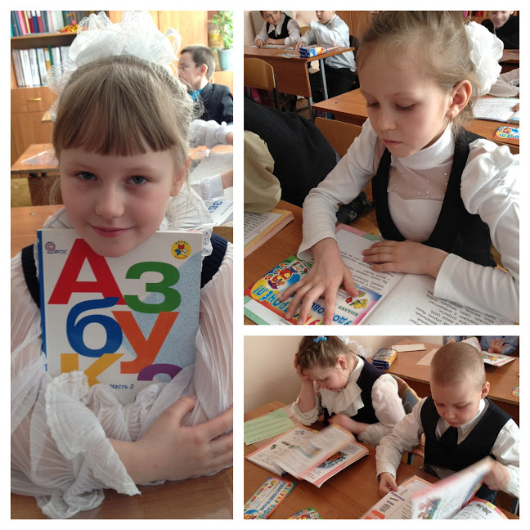

И вот настало время сдать Азбуки и передать их в школьную библиотеку. Совсем скоро Азбукам снова предстоит работа: в первый класс придут вчерашние дошкольники!

Ребята спели песню "Русский алфавит буквы 33 хранит" и директор школы Тимофеев С.В. своей подписью удостоверил, что все первоклассники **Азбуку прочитали!!!**

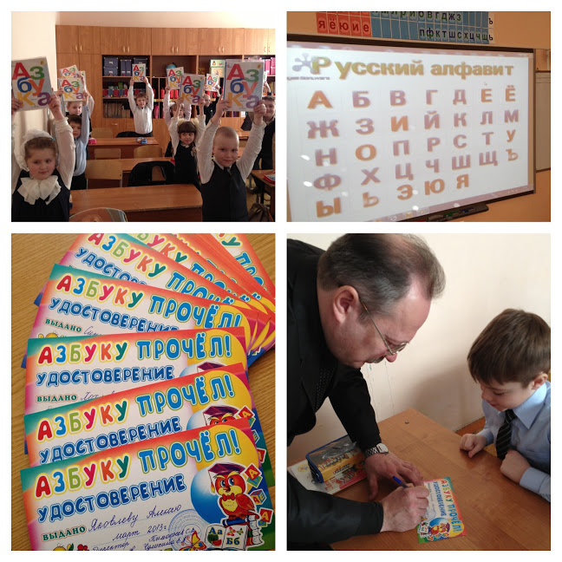

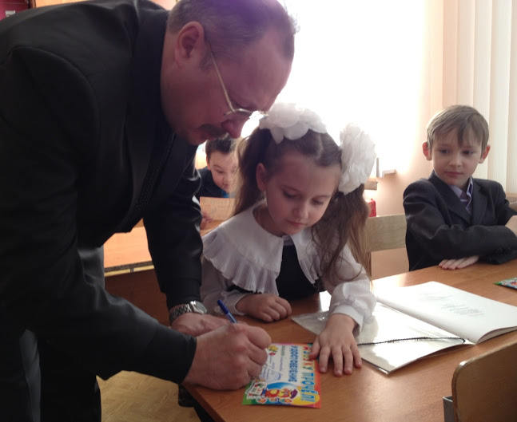

В конце урока в класс пришёл сотрудник ГИБДД, который напомнил ребятам ещё об одной Азбуке - дорожной.

Первоклассники рассказали инспектору о том, как нужно вести себя на улице, вблизи дорог, для чего нужно знать и соблюдать правила Дорожной Азбуки.

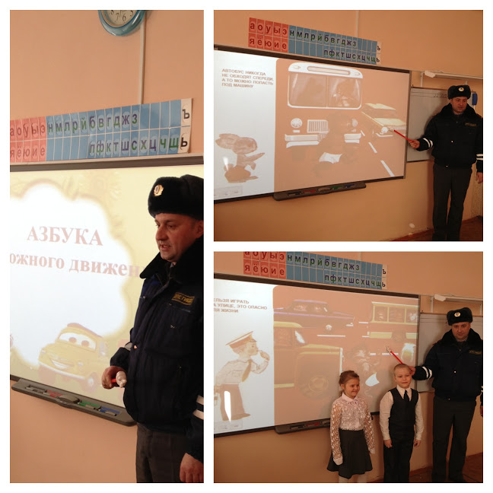

На вопрос директора школы Сергея Валентиновича "Какой учебник придёт на смену Азбуке?" первоклассники дружно ответили: **"Литературное чтение!"**

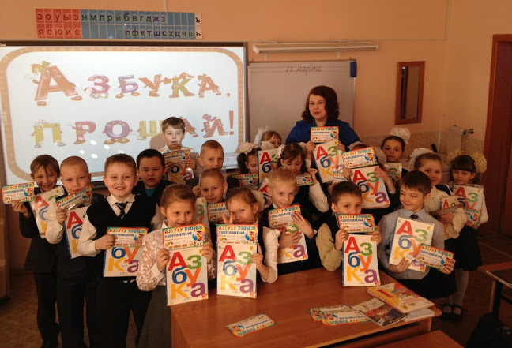

Были и удачи, и разочарования,  
  
Огорчались и смеялись мы.  
  
**АЗБУКА** развеяла сомнения,  
  
Не боимся дальше мы идти.  
  
  
  
Вот и настал сейчас этот день радостный,  
  
Важный, который мы ждали целый год.  
  
Мы говорим тебе: **«Спасибо, наша АЗБУКА,**  
  
**Пусть нас дорога знаний дальше поведёт!"**